모의 소방훈련을 실시하는 날입니다.

훈련 중에는 소화기를 찾아 불을 빨리 끄는 훈련이 있습니다.

소방꿈나무인 민코씨는 훈련에 참여하여 좋은 성적을 거두고 싶어합니다.

민코씨가 소화기를 가져와 불을 끌 때, 가장 빨리 끄기 위한 최소 이동 횟수를 구해주세요.

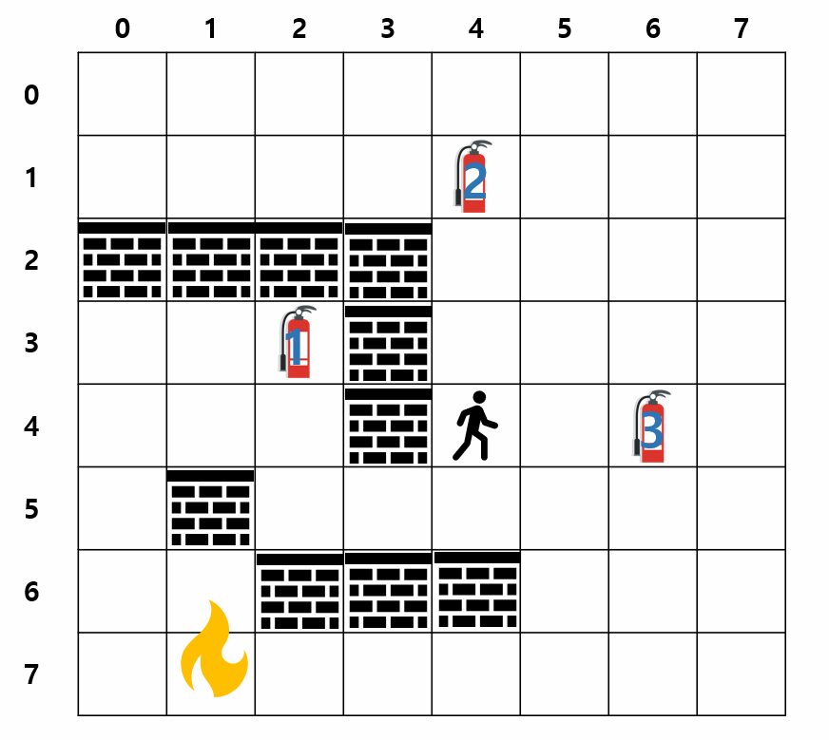

[**그림1**]

[그림1] 은 소방 모의 훈련의 예시입니다.

각 좌표를  (세로 좌표, 가로 좌표)로 나타낼 때,

민코씨는 현재 (4,4) 에 위치해있고불이 난 지점은 (7,1) 이며, 각소화기는 (3,2), (1,4), (4,6) 에 위치해 있습니다.

(3, 2)를 1번 소화기, (1, 4)를 2번 소화기, (4, 6)를 3번 소화기라고 할 때, 각 소화기를 이용하는 최소 이동 횟수는 아래와 같이 구할 수 있습니다.

민코씨가 만약 1번 소화기를 가져와 불을 끄게 되면, 최소 이동 횟수는

* 민코씨의 위치에서 1번 소화기까지 최소 이동 횟수 5회
* 1번 소화기에서 불이 난 지점까지 7회

로 총 12 회 이동을 해서 불을 끌 수 있습니다.

2번 소화기를 가져와 불을 끄게 되면, 최소 이동 횟수는

* 민코씨의 위치에서 2번 소화기까지 최소 이동 횟수 3회
* 2번 소화기에서 불이 난 지점까지 11회

로 총 14 회 이동을 해서 불을 끌 수 있습니다.

3번 소화기를 가져와 불을 끄게 되면, 최소 이동 횟수는

* 민코씨의 위치에서 3번 소화기까지 최소 이동 횟수 2회
* 3번 소화기에서 불이 난 지점까지 8회

로 총 10 회 이동을 해서 불을 끌 수 있습니다.

따라서 위의 예시에서는 민코씨가 불을 끌 수 있는 최소 이동 횟수 10을 출력해주시면 됩니다.

**[제한조건]**

* 맵의 크기는 N x N 입니다 (2 <= N <= 20)
* 맵 정보는 4가지 문자(_, A, $, #)를 이용하여 주어지며 각 문자는 아래와 같은 의미를 갖습니다.

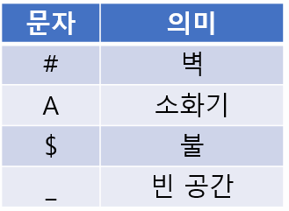

* 소화기의 개수는 최소 1개에서 최대 3개입니다.
* 불이 난 지점은 한 곳입니다.
* 벽(#)과 불($)은 지나갈 수 없습니다.
* 민코씨는 상,하,좌,우로 1칸씩 이동합니다.
* 소화기 칸에 도착해야 소화기를 가져올 수 있습니다.
* 불이 있는 칸에 도착해야 불을 끌 수 있습니다.
* 소화기나 불에 도달하지 못하는 경우는 없습니다.

**입력**

첫 번째 줄에 맵의 크기 N 이 입력됩니다. (2 <= N <= 20)

이어서 N x N 의 맵이 N 줄 입력되며 맵 정보는 띄어쓰기 없이 입력됩니다.

마지막 줄에는 민코씨의 출발 좌표로 Y X가 공백을 구분으로 주어집니다.( 0 <= Y,X <= N-1)

Y는 민코씨의세로 좌표 , X는 민코씨의 가로 좌표를 의미하며 민코씨는 항상 빈 공간에서 출발합니다.

**출력**

민코씨가 소화기를 가져와 불을 끌 수 있는 최소 이동 횟수를 출력해주세요.

8

________

____A___

####____

__A#____

___#__A_

_#______

__###___

_$______

4 4

10

3

_$A

_#_

___

0 0

7

4

____

$##_

__#_

A__A

0 0

11